分光光度法测铁的正交实验
一：实验目的
- 学习分光光度法基本原理，学习怎样使用分光光度计
- 利用正交实验设计方法探究并确定分光光度法测铁的最优实验条件
- 学习制作最优条件的工作曲线，对未知样品进行分析。
- 掌握分光光度法测定铁的原理及方法
二：实验原理
- 选择吸收
物质与光作用，具有选择吸收的特性。有色物质的颜色是该物质与光作用产生的。即有色溶液所呈现的颜色是由于溶液中的物质对光的选择性吸收所致。由于不同的物质其分子结构不同，对不同波长光的吸收能力也不同，因此具有特征结构的结构集团，存在选择吸收特性的最大实收波长，形成最大吸收峰，而产生特有的吸收光谱。即使是相同的物质由于其含量不同，对光的吸收程度也不同。利用物质所特有的吸收光谱来鉴别物质的存在（定性分析），或利用物质对一定波长光的吸收程度来测定物质含量（定量分析）的方法，称为分光光度法。 ^{[2]}
- 定量依据
- 朗伯一比尔（Lambert - Beer）定律是分光光度法定量分析依据的基本原理。当一束单色光（指路由一种颜色的光）通过一均匀的溶液时，一部分被吸收，一部分透过。设入射光的强度为I₀，透射光强度为I，则I/I₀为透光度，用T表示。_{百分透过率为 T% = （}I/I₀）x100%
研究表明：溶液对光的吸收程度即吸光度（A）（又称消光度E、或光密度D）与透光度（T）呈负对数关系，即：A = - lgT
朗伯定律：有色溶液的吸光程度（A）与其也成厚度（光程）b成正比。当溶液浓度不变时，溶液的液层厚度越大，对光的吸收程度A值越大，则透光度越小。即：A = ab
比耳定律：有色溶液的吸光程度（A）与其浓度（吸光质点数）C成正比。即当溶液的液层厚度不变时，溶液的浓度越大，对光的吸收程度越大，则透光度越小。即：A = ac
将以上两式合并可用下式表示：A = -lgT=abc，即 A = abc。上式为朗伯比尔定律，其意义为：当一束单色光通过一均匀溶液时，溶液对单色光的吸光度与溶液浓度和液层厚度的乘积成正比。
- A =abc 中，吸光系数a，表征吸光物质的 灵敏度。a值越大，灵敏度越高。如果浓度的单位为物质的量浓度（单位为：mol/L），则吸光系数a可以写成ε ，ε称为摩尔吸光系数。
- 由上式可知，当溶液层厚度b和吸光系数a固定时，吸光度A与溶液的浓度成线性关系。在定量分析时，首先需要测定溶液对不同波长光的吸收情况（吸收光谱），从中确定最大吸收波长 ，然后以此波长 的光为光源（单色光），进行吸光度A的测定，这是朗伯比尔定律用于定量分析的首要条件。
- 邻二氮菲在pH=2~9的条件下可以与二价铁离子生成稳定的橙红色配合物，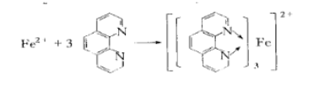
这种物质的lgK稳为21.3，摩尔消光系数约为1.1*${10}^{4}$
- Cu²⁺、Co²⁺、Ni²⁺、Cd²⁺、Hg²⁺、Mn²⁺、Zn²⁺等离子也能与Phen生成稳定配合物，但在量情况下不影响铁测量，量大时可用EDTA掩蔽或预先分离。

三、仪器与试剂
1．醋酸钠：1 mol·L-1；
2．盐酸：6 mol·L-1；
3．盐酸羟胺：10％（用时配制）；
4．邻二氮菲（%）：邻二氮菲溶解在100mL1:1乙醇溶液中；
5．铁标准溶液。(1)20μg·${ml}^{-1}$铁标准溶液：准确称取 于烧杯中，加入20 mL 6 mol·L-1盐酸及少量水，移至1L容量瓶中，以水稀释至刻度，摇匀. 6．仪器:7200型分光光度计及1 cm比色皿。
四、实验内容：
1.条件实验：
（1）吸收曲线的制作和测量波长的选择

用吸量管吸取0.00、5.00cm³铁标准溶液(20μg·cm⁻³)分别注入两个50 cm³容量瓶中，各加入1 cm³
盐酸羟胺溶液(稍加摇动)、5 cm³NaAc、2 cm³ 0.15%邻二氮菲，用水稀释至刻度，摇匀放置10分钟后，用1 cm³比色皿，以试剂空白(即0.00 cm³铁标液)为参比溶液在440-~540nm每隔10nm测一次吸光度，在最大吸收峰附近每隔5nm测定一次吸光度。
在坐标纸上以波长为横坐标吸光度A为纵坐标绘制A与λ关系的吸收曲线，从吸收曲线上选择测定铁的适宜波长，一般选用最大吸收波长λ_{max}作为工作波长。
（2）显色剂用量的选择
显色剂用量会影响邻二氮菲与Fe（Ⅱ）的配位程度，显色剂的浓度不同也会影响显色的速度等等，分光光度法吸光度也会受到浓度影响
（3）显色时间的选择
分光光度法是根据不同物质吸收光程度不同，显色时间的长短与物质的浓度和多少有关，也和吸光度相关

经过查找文献得到：
最适宜的波长为508nm
最适宜的显色剂用量为1.0ml 选取0.50ml，1.00ml，2.00ml
最适宜的显色时间为15min 选取 10min 15min 20min
所以正交表水平选取如下
正交表
实验方案 |  |  |  |  | 实验结果
实验编号 | pH值 | 显色剂用量/ml | 显色时间/min | 随机误差列 | 吸光度
1
2
3
4
5
6
7
8
9
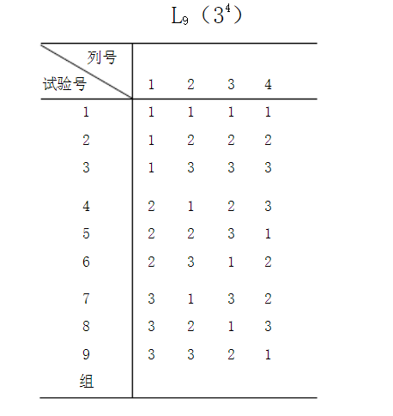

五．数据处理：
1 用方差分析对结果进行显著性分析，判断各因素的主次关系，确定最优实验条件；
按确定的最优实验条件，设计测定不同浓度（思考：浓度范围如何确定？）下标准Fe样的吸光度方法，制作标准曲线
2
- 绘制吸收曲线，标出最大吸收波长
- 绘制显色剂用量和A的曲线，找到合适的显色剂用量
- 绘制显色时间和A的曲线，找到反应达到平衡的时间
- 绘制标准曲线，再根据测定对未知样的A，找到对应的浓度，计算未知样中Fe（Ⅱ）的含量
- 优化制的标准曲线，重新查出铁浓度的吸光度，计算${Fe}^{2+}$-Phen配合物的摩尔吸光系数ε

解释：
1. 朗伯比尔定律。
A=lg(1/T)=Kbc
A为吸光度,T为透射比(透光度),是出射光强度（I）比入射光强度(I0).
K为摩尔吸光系数.它与吸收物质的性质及入射光的波长λ有关.
c为吸光物质的浓度,单位为mol/L，b为吸收层厚度，单位为.

引用：
1. https://wenku.baidu.com/view/aa510a56a01614791711cc7931b765ce05087ae2.html#

